MISA CON NENOS

30 dec de 2018 Nadal-Sagrada Familia-C
Lucas 2,41-52: “Xesús ía crecendo en sabedoría,
en estatura e en graza”.
Mensaxe: Xesús nace nunha FAMILIA.
AMA e COIDA a túa.
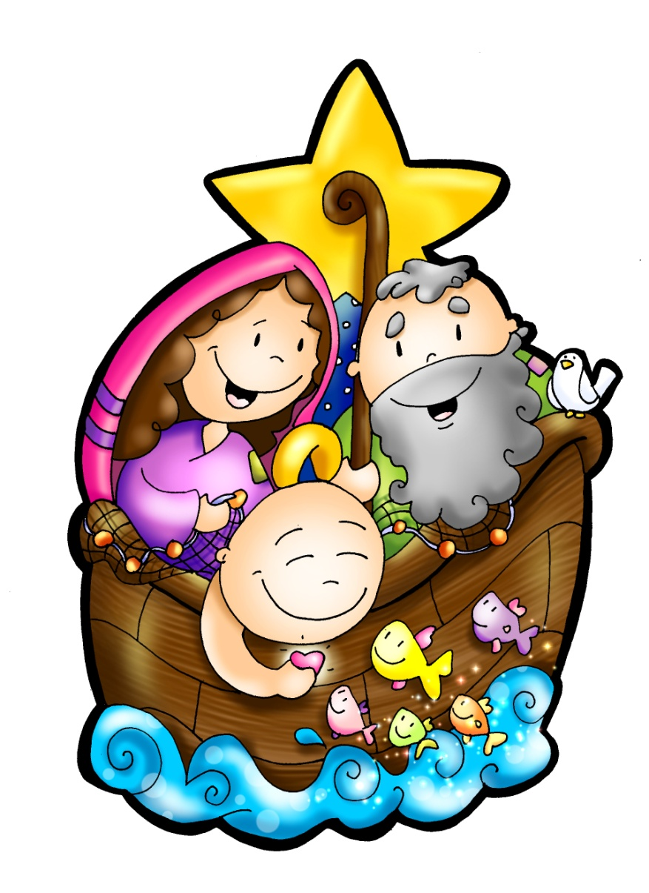
Xesús nace nunha FAMILIA.
AMA e COIDA a túa.

1. ACOLLIDA

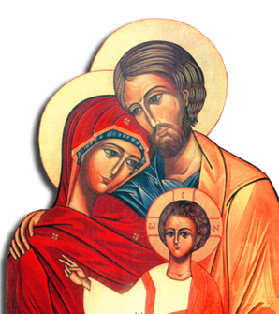
Irmáns e irmás: Hai uns días celebrabamos o Nadal, Deus que se fixo un dos nosos e veu compartir a nosa vida. Hoxe contemplamos a aquel neno formando parte dunha familia humana como as nosas, con María e Xosé que o coidan e quéreno. Recordemos, pois este domingo a Sagrada Familia de Xesús, María e Xosé. E recemos tamén polas nosas familias e por todas as familias do mundo coas súas alegrías, temores e esperanzas, que Deus as bendiga a todas e sexan “comunidades de vida e de amor”.

(Na procesión de entrada podía ir algunha familia cos seus fillos ou un póster da Sagrada Familia ou un pergamiño cunha oración pola familia).

SAÚDO: Bendigamos a Deus que quere ser un máis da nosa familia. Que a súa paz, o seu amor e a súa graza sexan convosco.

2. PETICIÓNS:

(Sacerdote): Pidamos perdón polas nosas faltas cara ás nosas familias, cara á familia do mundo e cara á familia da Igrexa:

-(Posible neno-a) Porque na nosa familia non regalamos amor, perdón e alegría ao noso ao

redor. Señor, ten piedade de nós.

-(Posible catequista) Porque na familia do mundo non sabemos coidar o que é de todos e non creamos concordia e paz. Cristo, ten piedade de nós.

-(Posible pai-nai) Porque non queremos o suficiente á familia da igrexa e desprestixiámola. Señor, ten piedade de nós.

3. MONICIÓN ÁS LECTURAS

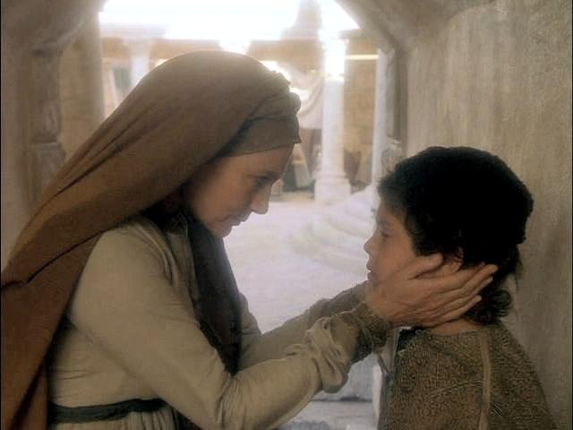
As lecturas fálannos de que na familia debe reinar a humildade, a dozura, a comprensión, a fortaleza, a unión e o amor. Isto non aforra os conflitos xeracionais e as dificultades para entenderse. Tampouco Xosé e María comprenden as palabras de Xesús. Pero aquela familia de Nazaré sae adiante, ata no medio de dificultades. É en período de proba onde se ve a grandeza e profundidade do amor.

4. CREDO DAS FAMILIAS:

--Creedes en Deus que é Pai da gran familia da humanidade e que nos creou familia?
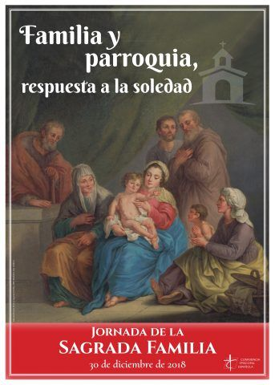
--Creedes en Xesucristo, o seu fillo, o noso señor, que naceu no seo da sagrada familia de Nazaré, que morreu e resucitou, e que nos uniu como comunidade cos lazos do amor e da fe?
--Creedes no Espírito Santo, que é o vínculo de unidade das nosas familias, na gran familia dos cristiáns, que é a Igrexa, na comuñón dos santos, coa familia do ceo, no perdón dos pecados, nas relacións fraternas, familiares e comunitarias, na resurrección dos mortos e na vida eterna?

5. PETICIÓNS:

(Sacerdote) Unidos na oración facemos chegar ao Pai as nosas necesidades, dicindo:

R. Bendí as familias, Señor.
1. Que non lle falte aos matrimonios o viño novo do amor e da dozura.
Oremos.

2. Que as familias saiban transmitir a confianza, a fidelidade, o compartir, a
renuncia. Oremos.

3. Que as familias atopen momentos para orar, para vivir e celebrar a fe.
Oremos.

4. Que as familias en crises busquen o encontro, a comprensión, o diálogo,
a paz e o perdón. Oremos.

5. Que as mulleres non sexan maltratadas nos seus fogares, nin os nenos
morran antes de nacer. Oremos.

- Que os mozos que non creen posible vivir un amor estable e duradeiro vexan a realidade de tantas parellas que se queren e únense para sempre. Oremos.

- Que os nenos non choren ante a posibilidade de ver roto o ambiente protector dos seus soños. Oremos.

- Que nós, que falamos de Ti como Pai, presentémosche con xestos e palabras familiares. Oremos.

(Sacerdote) Señor, que ao ver ás nosas familias descubramos a Deus Pai que nos ama e perdoa. Por XCNS.

- RENOVACIÓN DO COMPROMISO MATRIMONIAL Vodas de Ouro ou de Prata

SACERDOTE:

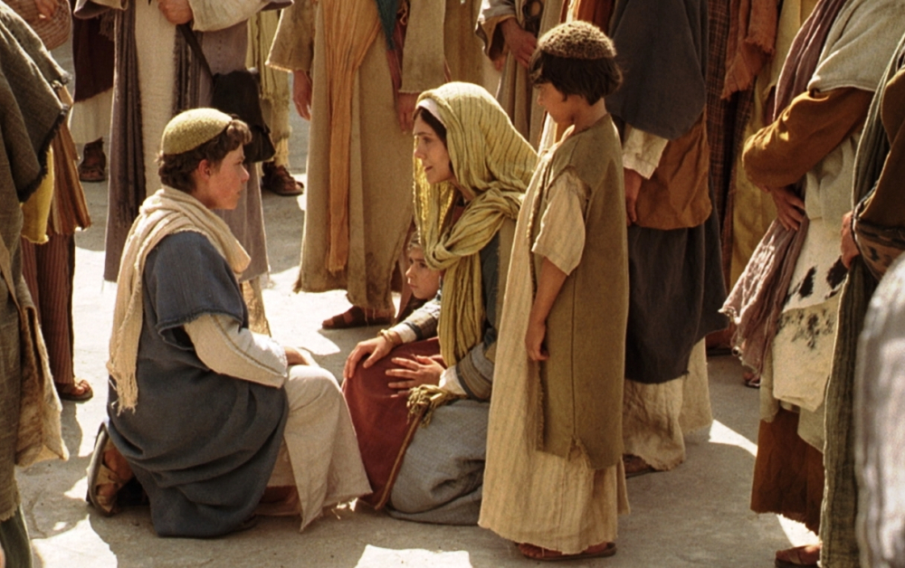
Irmáns: Ao recordar e celebrar que hai cincuenta ou vinte e cinco anos que unistes as vosas vidas polo sacramento do Matrimonio, queredes agradecer estes anos e renovar diante do Señor as promesas que mutuamente vos fixestes. Para que a graza de Deus confirme estas promesas, dirixide as vosas oracións ao Señor:

ESPOSOS:

Bendito sexas, Señor, porque nos asistiches amorosamente nas alegrías e nas penas da nosa vida. Pedímosche que nos axudes a gardar fielmente o noso amor mutuo para que continuemos sendo fieis testemuñas do teu amor.

SACERDOTE:

O Señor vos garde todos os días da vosa vida. Que El sexa para vós consolo na dor, compañeiro na alegría e envíe abundantemente sobre vós e sobre os vosos fillos e familiares as súas bendicións.

- OFRENDAS:

- CESTA DE FRUTAS SGDA:

Con esta cesta de froitas queremos representar neste día a vida, a cor e o encanto da familia. Os froitos dunha sociedade dependerán en parte da saúde de todas as familias que compoñen esa realidade.

- GRAZAS:

Coa palabra “grazas” simbolizamos a gratitude a todos os pais que fan posible unha comunidade de fe e de amor nos seus fogares.

- PAN E O VIÑO:

Co pan e o viño levamos ata o altar os ideais, sufrimentos, proxectos e empeño de tantas persoas por sacar adiante as súas familias coa axuda de Deus e do evanxeo.

8. ADORACIÓN DO NENO

Que o bico ou o xesto de adoración que imos facer agora ao achegarnos á imaxe do Neno Xesús, sexa a nosa sinatura do compromiso contraído de vivir nas nosas familias a dozura, a paz, a alegría, o respecto mutuo, o amor incondicional.

9. SUXESTIÓNS:

--Celebramos xuntos o día da familia o domingo. Facemos algún cartel.
-Vemos como orar nalgún momento do día en familia e dicimos como coidala.

-Non esquecemos na familia a fe, orar xuntos, ir ao templo, as cousas do Pai.
-Facemos algunha celebración a carón do Belén.

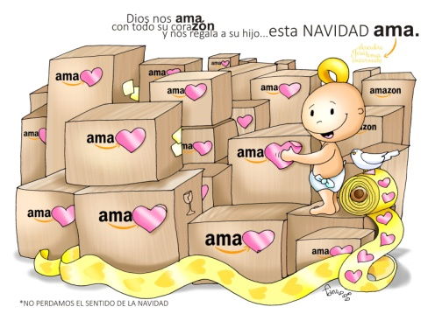
-Preparade a eucaristía deste domingo: na procesión de entrada podía ir algunha familia cos seus fillos ou o póster da Sagrada. Familia. Nas ofrendas ofrecemos unha cordo connosco (o amor que fai posible a unión de todos) e un pergamiño coa ?oración pola familia?

-Facemos a renovación do compromiso matrimonial dos matrimonios presentes.
-Pensamos nalgún xesto ou petición polas familias necesitadas.
-Podemos facer referencia ás tres familias ás que pertencemos: familia de sangue, sociedade e igrexa.

-Seguindo os debuxos de Fano facemos un recordo ás familias pateira, ás feministas onde Xosé coida do neno e María sostén o bastón, ao esencial da familia que é amar de corazón (amazón)?...
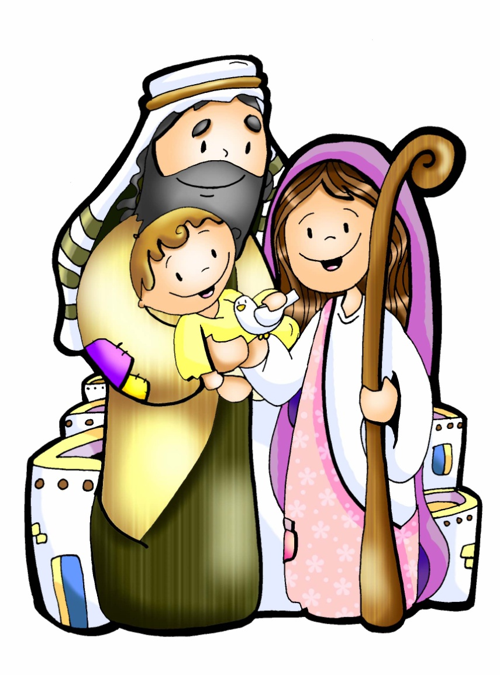
-Facer a árbore xenealóxica da familia: pais, avós, bisavós…
Rede de Catequistas Galicia
Delegacións de Catequese

